0828
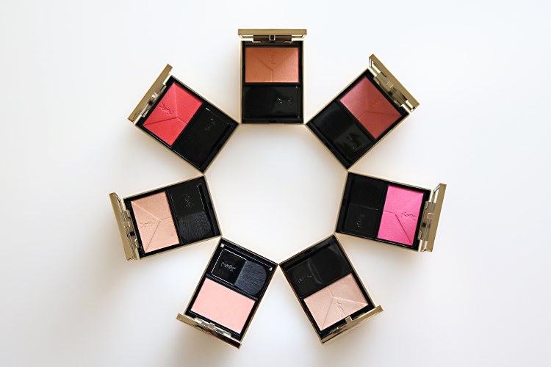

ドライもウェットも思いのままに仕上がる新ブラッシュ＆ハイライター。
2018.08.28

〈イヴ・サンローラン〉
トレードマーケティング部
川野

（リード）
〈イヴ・サンローラン〉のブラッシュが4年ぶりにリニューアル！異なる3種類の質感と全10色の幅広いカラー展開で、さまざまなシーンにマッチすること間違いなし♫またブラッシュと合わせて使いたいハイライターも登場！自由に組み合わせてトレンドメイクを楽しみましょう♡

〈イヴ・サンローラン〉のYが刻まれたスタイリッシュなチークパレット。
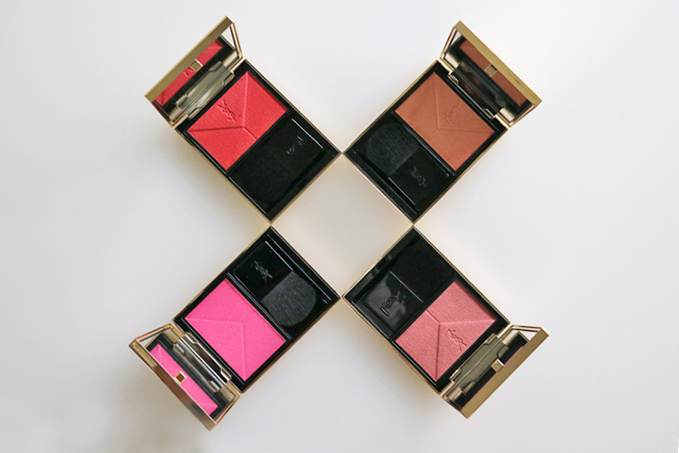

￼

〈イヴ・サンローラン〉ブラッシュクチュール(左上から時計回りに2、4、6、8)各税込6,480円

「ブラッシュクチュール」は、質感とカラーのバリエーションがポイント。マット・サテン・シマーという３つの質感と、レッド・オレンジ・ヌード・ピンクという４つのカラーシェードで展開されています。ビビッドからデイリーに使いたい落ち着いたトーンまで、多彩なシーンにもマッチしますよ♫
また〈イヴ・サンローラン〉らしい、ゴールドを基調としたクチュール感あふれるデザインのコンパクトもポイントです♡

なりたいイメージを描いて自由自在に♫
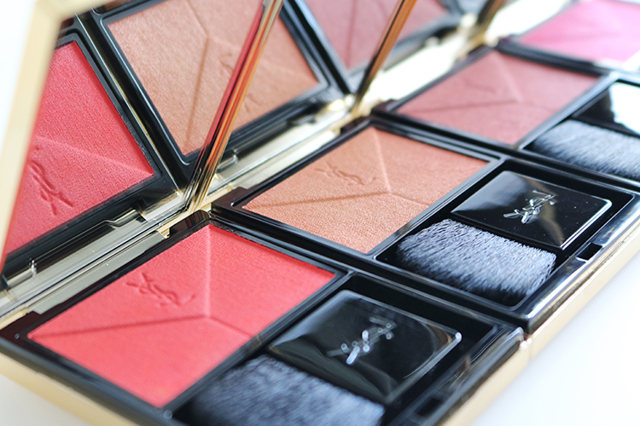

〈SK-II〉R.N.A.パワー エアリー ミルキー
カラーをセレクトするときはなりたいイメージを想像し、入れ方も変化させるといいですね♫
オフィスで映えるベーシックスタイルなら、オレンジカラーを頬骨に沿ってナチュラルに、フェミニン＆スイートなら、ピンクカラーを頰の中央の高い部分に丸く、クール＆エキゾチックなら、ヌードカラーを頬骨の下に沿って立体的に、セクシー＆エレガントなら、レッドカラーを頬骨からこめかみに向かって上気させるように…など、いろいろ試してみてくださいね♫

自然な立体感を生み出すゴールドハイライター。
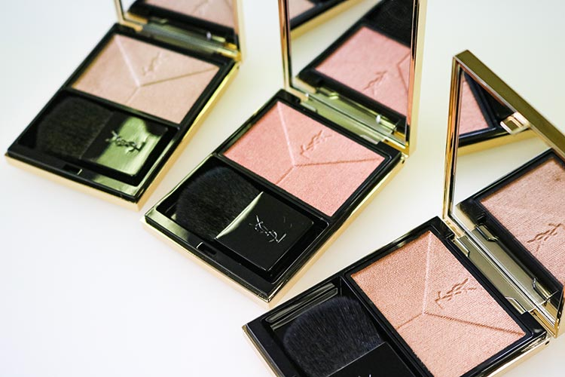

〈イヴ・サンローラン〉ハイライタークチュール(左から01、02、03)各税込6,480円

「ハイライタークチュール」は、肌なじみのいいゴールドパールが配合された全3色展開。つけ心地の軽いエクストラシマーな質感で、これ一つで洗練されたツヤを表現できるんです。
頰だけじゃなく、眉下、鼻筋など立体感を出したいところにさりげなく仕込むのが◎。「ブラッシュクチュール」と合わせると陰影をコントロールでき、より華やかな印象になりますよ。

仕上がりに差が出る、嬉しい2way。
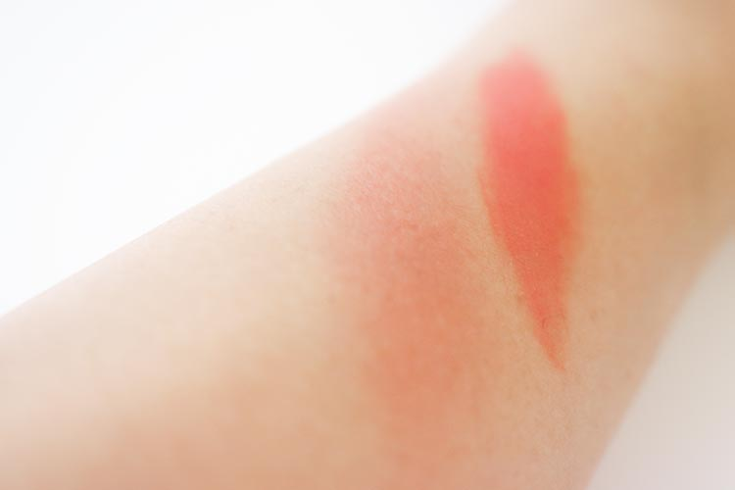

さらに新ブラッシュとハイライターの最大のポイントは、ドライでも、ウェットでも使えるテクスチャー♫写真左のようにそのままドライで使うとふんわりと自然に仕上がり、レイヤリングで濃淡をつけることができます。写真右のように付属のブラシに水を含ませて使うと、リキッドチークのようにクリアな高発色でツヤのある仕上がりになります。気分やファッションに合わせて変化をつけられるのが嬉しいですね。

シーンに合わせて楽しめる「ブラッシュクチュール」&「ハイライタークチュール」。使いやすい大きなブラシがスッキリ収まるスリムなコンパクトは持ち運びにも便利ですよ。質感×カラー×ハイライト効果で、イマドキ顔にチェンジしましょう♫

